南京紫城工程设计有限公司
招聘公告
南京紫城工程设计有限公司，位于江宁开发区总部基地17栋，拥有市政行业甲级、公路行业甲级、建筑行业甲级、风景园林甲级、工程咨询甲级等设计资质。是国家科技型中小企业、省市高新技术企业入库培育企业、国家“双软”认证企业、省民营科技企业、南京市人才企业、ISO9001认证企业。
目前员工约80人，设有7个专业设计所、1个研发中心、1个建筑设计子公司。专注于市政工程、公路工程、房建工程、景观工程的规划、设计、咨询、EPC总承包、新技术新材料的研发推广、软件开发及技术服务。
公司紧邻江宁百家湖商业圈，拥有两处独栋办公楼，办公环境优越，公共交通便捷（距离地铁站300米）；公司内设阅读吧、休闲茶吧、健身房、员工餐厅等设施；提供同行业具有竞争力的薪酬福利、轻松愉悦的工作环境。
力争五年内发展为南京市政行业有一定影响力的设计院，十年内发展为行业内知名的设计院。
*福利待遇
1、正式员工缴纳五险一金；
2、提供工作餐（午餐、晚餐）；
3、提供同行业有竞争力的薪金待遇，随工作能力增强及对公司贡献度的增加，逐年明显上升；
4、单位工作不需要出差，便于照顾家庭；
5、本公司享受高新技术企业的所有优惠政策（包括不限于国家规定的住房租赁补贴等）。
优势：
1、公司技术力量均较为雄厚，前期由经验丰富的工程师以上技术骨干手把手带徒，员工能事半功倍、快速成长；
2、公司资金雄厚，项目较为饱满，抗风险能力强；
3、公司为市政、房建、景观设计、施工等为一体的甲级设计院，工作稳定、发展前景佳；
4、提供同行业具有竞争力的薪酬福利、轻松愉悦的工作环境，个人发展空间大。
现因业务发展需要，向高校、社会招聘优秀人才。

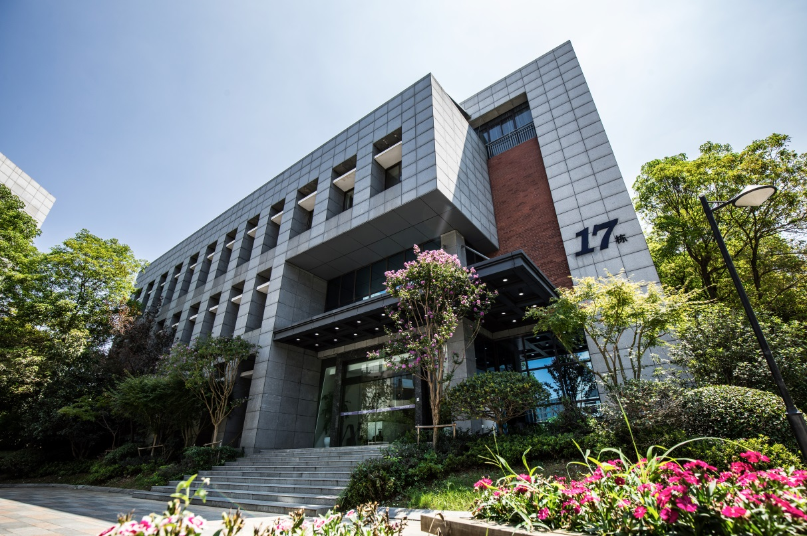

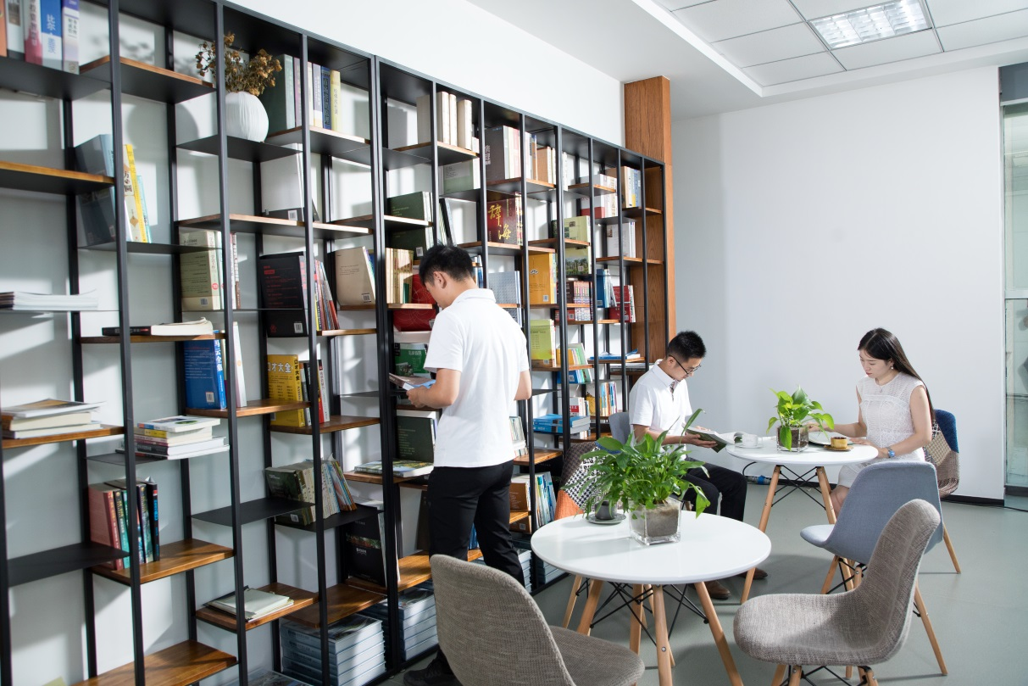
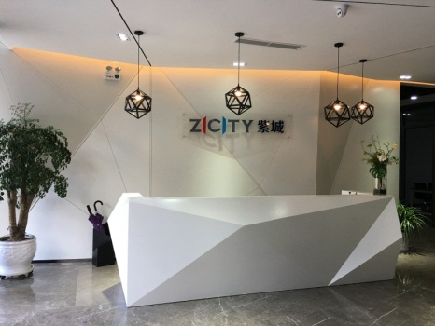

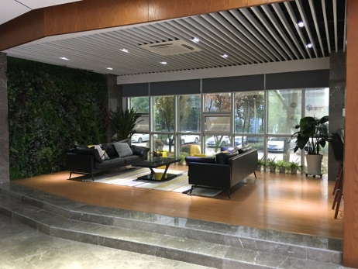
给排水设计助理
高大上的办公环境 高级工程师带徒 补贴福利 丰富的团建活动
职位描述：
1、给排水相关专业应届毕业生；
2、熟练操作给排水相关设计软件优先，责任心强；
3、有良好的沟通能力，较强的团队意识和工作激情。
4、本公司先后入选了“创聚江宁”人才工程、“创业南京”南京市创新型企业家培育计划，高校毕业大学生可享受住房租赁5年补贴的优惠政策（一般企业仅为2年）。
工作地点：
南京江宁区菲尼克斯路70号开发区总部基地17栋（小龙湾地铁站后100米）

道路设计助理
高大上的办公环境 高级工程师带徒 补贴福利 丰富的团建活动
职位描述：
1、路桥相关专业应届毕业生，有志于从事给市政道路设计工作；
2、熟练操作道路相关设计软件优先，责任心强；
3、有良好的沟通能力，较强的团队意识和工作激情；
4、本公司先后入选了“创聚江宁”人才工程、“创业南京”南京市创新型企业家培育计划，高校毕业大学生可享受住房租赁5年补贴的优惠政策（一般企业仅为2年）。
工作地点：
南京江宁区菲尼克斯路70号开发区总部基地17栋（小龙湾地铁站后100米）

行政助理/项目秘书
丰富的团建活动 下午茶 活力团队 投身设计行业
职位描述：
1、行政财务专业应届毕业生，工程类相关专业优先考虑；
2、熟练使用CAD、PS等软件优先，学习能力强者优先；
3、有良好的沟通能力，较强的团队意识和工作激情；
4、 协助处理日常行政工作，后期培养从事合同和招投标方向发展，发展空间广。
5、本公司先后入选了“创聚江宁”人才工程、“创业南京”南京市创新型企业家培育计划，高校毕业大学生可享受住房租赁5年补贴的优惠政策（一般企业仅为2年）。
工作地点：
南京江宁区菲尼克斯路70号开发区总部基地17栋（小龙湾地铁站后100米）

道路设计所所长/主任工程师
南京紫城建设发展有限公司
20000-30000元/月
南京5-10年 本科招3人
立即申请
职位亮点
五险一金 绩效奖金 餐补 通讯补助 带薪年假
职位信息
1、本科及以上学历，路桥、交通、工程等相关专业；
2、从事市政道路设计5年以上，熟悉道路设计规范，有注册证书者优先；
3、具备优秀的专业素质和职业操守，责任心强；
4、有良好的沟通能力，较强的团队意识和良好的项目管理能力。
【福利待遇】年薪25-35万（可面议）
1、提供同行业有竞争力的薪金待遇，随工作能力增强及对公司贡献度的增加，逐年上升；
2、缴纳五险一金；
3、提供工作餐、节日福利、带薪休假、生日贺礼、下午茶及各类补贴等；
4、单位工作不需要出差，便于照顾家庭。
5、本公司先后入选了“创聚江宁”人才工程、“创业南京”南京市创新型企业家培育计划，高校毕业大学生可享受住房租赁补贴5年的优惠政策（一般企业仅为2年）。

交通规划师
南京紫城建设发展有限公司
15000-20000元/月
南京3-5年 硕士招5人
立即申请
职位亮点
五险一金 绩效奖金 餐补 通讯补助 带薪年假 节日福利
职位信息
1、交通规划、交通工程及相关专业，硕士以上学历；
2、3-5年城市交通规划相关工作经验，熟悉城市交通规划、可研、交通咨询相关业务；
3、熟练掌握office、CAD、PS、VISSIM、VISUM、TransCAD等软件；
4、具有较强的文字功底及口头表达能力；
5、工作认真，勇于承担责任和压力，有较强的团队意识和工作激情；
6、身体健康、人品端正、吃苦耐劳、热情开朗。
【福利待遇】
1、提供同行业有竞争力的薪金待遇，随工作能力增强及对公司贡献度的增加，逐年上升；
2、缴纳五险一金；
3、提供工作餐、节日福利、带薪休假、生日贺礼、下午茶及各类补贴等；
4、单位工作不需要出差，便于照顾家庭。
5、本公司先后入选了“创聚江宁”人才工程、“创业南京”南京市创新型企业家培育计划，高校毕业大学生可享受住房租赁补贴5年的优惠政策（一般企业仅为2年）。

建筑/结构设计管理
南京紫城建设发展有限公司
15000-20000元/月
南京3-5年 本科招5人
立即申请
职位亮点
五险一金 绩效奖金 餐补 通讯补助 带薪年假 节日福利
职位信息
任职要求：
1、本科及以上学历，建筑、结构相关专业，从事工民建设计3年以上；
2、熟悉项目设计流程，能与建设方、设计团队熟练沟通；具备较好的项目管理能力；
3、能够熟练操作专业技术软件（EICAD、纬地等），独立完成道路平纵横设计；
4、具有良好的沟通、协调、表达能力及团队协作精神，能够吃苦耐劳，有严谨的工作态度。
【福利待遇】年薪15-30万（可面议）
1、提供同行业有竞争力的薪金待遇，随工作能力增强及对公司贡献度的增加，逐年上升；
2、缴纳五险一金；
3、提供工作餐、节日福利、带薪休假、生日贺礼、下午茶及各类补贴等；
4、单位工作不需要出差，便于照顾家庭。
5、本公司先后入选了“创聚江宁”人才工程、“创业南京”南京市创新型企业家培育计划，高校毕业大学生可享受住房租赁5年补贴的优惠政策（一般企业仅为2年）。

河道设计/市政综合管廊设计
南京紫城建设发展有限公司
15000-20000元/月
南京3-5年 本科招2人
立即申请
职位亮点
五险一金 绩效奖金 餐补 通讯补助 带薪年假 节日福利
职位信息
1、本科及以上学历，河道规划设计、给排水、结构、路桥、河道等相关专业3年以上；
2、具备优秀的专业素质和职业操守，责任心强；
3、有良好的沟通能力，较强的团队意识，较好的专业技术能力。
【福利待遇】年薪10-20万（可面议）
1、提供同行业有竞争力的薪金待遇，随工作能力增强及对公司贡献度的增加，逐年上升；
2、缴纳五险一金；
3、提供工作餐、节日福利、带薪休假、生日贺礼、下午茶及各类补贴等；
4、单位工作不需要出差，便于照顾家庭。
5、本公司先后入选了“创聚江宁”人才工程、“创业南京”南京市创新型企业家培育计划，高校毕业大学生可享受住房租赁5年补贴的优惠政策（一般企业仅为2年）。

景观设计师
南京紫城建设发展有限公司
10001-15000元/月
南京1-3年 本科招10人
立即申请
职位亮点
五险一金 包吃 通讯补助 年终分红 定期体检 员工旅游 节日福利 带薪年假
职位信息
岗位要求：
1、园林景观相关专业本科或以上学历，具有市政景观公司设计2年及以上的工作经验。
2、参与过大中型景观项目的设计，具一定的手绘表达能力。
3、有较强的设计敏感度和学习能力，有较好的审美能力和色彩感觉，有一定的文案撰写能力。
4、熟悉国家景观园林专业的相关设计规范以及常用园林材料、和施工工艺。
5、熟悉常用的园林植物和基本属性。
6、能熟练使用各种办公软件和相关专业软件（如：AutoCAD、Office、SU、Photoshop等）。
7、热爱景观事业，有团队合作意识，有责任心。
【福利待遇】
1、提供同行业有竞争力的薪金待遇，随工作能力增强及对公司贡献度的增加，逐年上升；
2、缴纳五险一金；
3、提供工作餐、节日福利、带薪休假、生日贺礼、下午茶及各类补贴等；
4、单位工作不需要出差，便于照顾家庭。
5、本公司先后入选了“创聚江宁”人才工程、“创业南京”南京市创新型企业家培育计划，高校毕业大学生可享受住房租赁5年补贴的优惠政策（一般企业仅为2年）。
市政道路设计师
南京紫城建设发展有限公司
15000-20000元/月
南京1-3年 本科招10人
立即申请
职位亮点
五险一金 绩效奖金 餐补 通讯补助 带薪年假
职位信息
市政道路设计师，若干人，年薪10-25万（可面议）
1、本科及以上学历，路桥相关专业；
2、从事市政道路设计2年及以上，熟悉道路设计规范，设计流程；
3、具备优秀的专业素质和职业操守，责任心强；
4、有良好的沟通能力，较强的团队意识，较好的专业技术能力。
【福利待遇】
1、提供同行业有竞争力的薪金待遇，随工作能力增强及对公司贡献度的增加，逐年上升；
2、缴纳五险一金；
3、提供工作餐、节日福利、带薪休假、生日贺礼、下午茶及各类补贴等；
4、单位工作不需要出差，便于照顾家庭。
5、本公司先后入选了“创聚江宁”人才工程、“创业南京”南京市创新型企业家培育计划，高校毕业大学生可享受住房租赁5年补贴的优惠政策（一般企业仅为2年）。

景观设计所所长/主任工程师
南京紫城建设发展有限公司
20000-30000元/月
南京5-10年 本科招3人
立即申请
职位亮点
五险一金 绩效奖金 餐补 通讯补助 带薪年假
职位信息
1、本科及以上学历，景观园林相关专业；
2、从事道路景观设计5年以上，熟知道路景观设计规范、软件，有独立方案把控能力者优先；
3、具备优秀的专业素质和职业操守，责任心强；
4、有良好的沟通能力，勇于承担责任和压力，较强的团队意识和工作激情。
【福利待遇】年薪20-30万（可面议）
1、提供同行业有竞争力的薪金待遇，随工作能力增强及对公司贡献度的增加，逐年上升；
2、缴纳五险一金；
3、提供工作餐、节日福利、带薪休假、生日贺礼、下午茶及各类补贴等；
4、单位工作不需要出差，便于照顾家庭。
5、本公司先后入选了“创聚江宁”人才工程、“创业南京”南京市创新型企业家培育计划，高校毕业大学生可享受住房租赁5年补贴的优惠政策（一般企业仅为2年）。

市政给排水所所长/主任工程师
南京紫城建设发展有限公司
20000-30000元/月
南京5-10年 本科招3人
立即申请
职位亮点
五险一金 绩效奖金 餐补 通讯补助 带薪年假 节日福利
职位信息
1、本科及以上学历，排水相关专业；
2、从事给排水设计5年以上，熟知市政给排水设计规范，；
3、具备优秀的专业素质和职业操守，责任心强；
4、有良好的沟通能力，勇于承担责任和压力，较强的团队意识和工作激情。
【福利待遇】年薪20-32万（可面议）
1、提供同行业有竞争力的薪金待遇，随工作能力增强及对公司贡献度的增加，逐年上升；
2、缴纳五险一金；
3、提供工作餐、节日福利、带薪休假、生日贺礼、下午茶及各类补贴等；
4、单位工作不需要出差，便于照顾家庭。
5、本公司先后入选了“创聚江宁”人才工程、“创业南京”南京市创新型企业家培育计划，高校毕业大学生可享受住房租赁5年补贴的优惠政策（一般企业仅为2年）。

市政排水设计师
南京紫城建设发展有限公司
10001-15000元/月
南京1-3年 本科招10人
立即申请
职位亮点
五险一金 绩效奖金 餐补 通讯补助 带薪年假
职位信息
若干人，年薪10-20万（可面议）
1、本科及以上学历，给排水相关专业；
2、从事市政排水设计2年以上，熟知道路设计规范；
3、具备优秀的专业素质和职业操守，责任心强；
4、有良好的沟通能力，勇于承担责任和压力，较强的团队意识和工作激情。
【福利待遇】
1、提供同行业有竞争力的薪金待遇，随工作能力增强及对公司贡献度的增加，逐年上升；
2、缴纳五险一金；
3、提供工作餐、节日福利、带薪休假、生日贺礼、下午茶及各类补贴等；
4、单位工作不需要出差，便于照顾家庭。
5、本公司先后入选了“创聚江宁”人才工程、“创业南京”南京市创新型企业家培育计划，高校毕业大学生可享受住房租赁5年补贴的优惠政策（一般企业仅为2年）。

设计造价工程师
南京紫城建设发展有限公司
15000-20000元/月
南京3-5年 本科招2人
立即申请
职位亮点
五险一金 绩效奖金 餐补 通讯补助 带薪年假 节日福利
职位信息
1、本科及以上学历，市政概预算、工民建、工程造价及建筑工程类专业3年以上工作经验；
2、熟练定额预算和综合预算，2年及以上承包商或造价咨询公司工作经验；
3、熟练的手工计算钢筋工程量；
4、善于撰写招标文件、合同及进行商务谈判；
5.熟练运用Microsoftoffice及AutoCAD的基本使用；
6、熟悉造价相关政策法规，了解各地市场造价行情；
7、工作严谨，善于沟通，具备良好的团队合作精神和职业操守；
8、卓越的执行能力，学习能力和独立工作能力。
【福利待遇】年薪15-25万（可面议）
1、提供同行业有竞争力的薪金待遇，随工作能力增强及对公司贡献度的增加，逐年上升；
2、缴纳五险一金；
3、提供工作餐、节日福利、带薪休假、生日贺礼、下午茶及各类补贴等；
4、单位工作不需要出差，便于照顾家庭。
5、本公司先后入选了“创聚江宁”人才工程、“创业南京”南京市创新型企业家培育计划，高校毕业大学生可享受住房租赁5年补贴的优惠政策（一般企业仅为2年）。

给排水设计助理实习生
高大上的办公环境 高级工程师带徒 补贴福利 丰富的团建活动
职位描述：
1、给排水设计助理，给排水相关专业大三、大四学生，有志于从事给排水设计工作。
2、能连续实习3个月以上，每周4天以上，提供转正机会。
3、具备一定的给排水设计基础，责任心强，由高级工程师带徒。
4、有良好的沟通能力，较强的团队意识和工作激情。
5、本公司先后入选了“创聚江宁”人才工程、“创业南京”南京市创新型企业家培育计划，高校毕业大学生可享受住房租赁5年补贴的优惠政策（一般企业仅为2年）。
工作地点：
南京江宁区菲尼克斯路70号开发区总部基地17栋（小龙湾地铁站后100米）

道路设计助理实习生
高大上的办公环境 高级工程师带徒 补贴福利 丰富的团建活动
职位描述：
1、道路设计助理，路桥相关专业大三、大四学生，有志于从事给市政道路设计工作。
2、能连续实习3个月以上，每周4天以上，提供转正机会。
3、具备一定的道路设计基础，责任心强，由高级工程师带徒。
4、有良好的沟通能力，较强的团队意识和工作激情。
5、本公司先后入选了“创聚江宁”人才工程、“创业南京”南京市创新型企业家培育计划，高校毕业大学生可享受住房租赁5年补贴的优惠政策（一般企业仅为2年）。
工作地点：
南京江宁区菲尼克斯路70号开发区总部基地17栋（小龙湾地铁站后100米）
行政助理/项目秘书
丰富的团建活动 下午茶 活力团队 投身设计行业
职位描述：
1、行政助理，在校大三或大四学生，工程类相关专业优先考虑。
2、能连续实习3个月以上，每周4天以上，提供转正机会。
3、熟练使用CAD、PS等软件优先，学习能力强者优先。
4、协助处理日常行政工作，后期培养从事合同和招投标方向发展，发展空间广。
5、本公司先后入选了“创聚江宁”人才工程、“创业南京”南京市创新型企业家培育计划，高校毕业大学生可享受住房租赁5年补贴的优惠政策（一般企业仅为2年）。
工作地点：
南京江宁区菲尼克斯路70号开发区总部基地17栋（小龙湾地铁站后100米）

